АДМИНИСТРАЦИЯ ОКРУГА МУРОМ

ВЛАДИМИРСКОЙ ОБЛАСТИ

ФИНАНСОВОЕ УПРАВЛЕНИЕ

ПРИКАЗ

24.10.2016 № 57

Об утверждении формы реестра расходных обязательств округа Муром, состава информации, отражаемой в реестре расходных обязательств, порядка заполнения реестров расходных обязательств главных распорядителей средств бюджета округа и порядка взаимодействия финансового управления и главных распорядителей средств бюджета округа в процессе формирования и ведения реестра расходных обязательств округа

В целях реализации постановления администрации округа Муром от 24.10.2016 № 924 «О порядке ведения реестра расходных обязательств округа Муром»
приказываю:

- Утвердить форму реестра расходных обязательств округа Муром согласно приложению № 1 к настоящему приказу.
- Утвердить состав информации, отражаемой в реестре расходных обязательств округа Муром, согласно приложению № 2 к настоящему приказу.
- Утвердить порядок заполнения реестров расходных обязательств главных распорядителей средств бюджета округа согласно приложению № 3 к настоящему приказу.
- Утвердить порядок взаимодействия финансового управления и главных распорядителей средств бюджета округа в процессе формирования и ведения реестра расходных обязательств округа согласно приложению № 4 к настоящему приказу.
- Бюджетному отделу финансового управления администрации округа довести настоящий приказ до главных распорядителей средств бюджета округа.
- Признать утратившим силу приказ финансового управления администрации округа от 27 мая 2014 года № 25 «О порядке заполнения, ведения и предоставления реестров расходных обязательств главных распорядителей средств бюджета округа Муром».
- Настоящий приказ подлежит размещению в сети Интернет на сайте администрации округа в пределах информационного ресурса финансового управления.
- Настоящий приказ вступает в силу с момента подписания.
- Контроль за выполнением настоящего приказа оставляю за собой.

Начальник управления |  | О.А.Балнова

Приложение № 2
к приказу финансового управления
от 24.10.2016 № 57

Состав информации, отражаемой в реестре расходных
обязательств округа Муром

В реестре расходных обязательств, формируемом главным распорядителем средств бюджета округа с целью представления в финансовое управление, отражается следующая информация:
- код главного распорядителя средств бюджета в соответствии с ведомственной структурой бюджета округа;
- наименование полномочия в соответствии с Федеральным законом от 06.10.2003 № 131-ФЗ «Об общих принципах организации местного самоуправления в Российской Федерации»;
- номер вида полномочия;
- наименование расходного обязательства в соответствии с наименованиями целевых статей расходов бюджета округа;
- код расходного обязательства с указанием его вида и типа;
- сведения о муниципальном правовом акте, определяющем финансовое обеспечение и порядок расходования средств на исполнение конкретного расходного обязательства округа, а именно:
    - наименование и реквизиты;
    - номер статьи, пункта, подпункта, абзаца;
    - дата вступления в силу;
    - срок действия;
- коды классификации расходов (раздел, подраздел, целевая статья, вид расходов);
- объем средств на исполнение расходного обязательства на соответствующий трехлетний период с разбивкой по годам.

Приложение № 3
к приказу финансового управления
от 24.10.2016 № 57

Порядок заполнения реестров расходных обязательств
главных распорядителей средств бюджета округа

  - Настоящий порядок устанавливает правила заполнения реестров расходных обязательств главных распорядителей средств бюджета округа (далее – реестры ГРБС).
  - Формирование и ведение реестров ГРБС осуществляется в программном комплексе «Бюджет-Смарт» по форме, утвержденной приложением № 1 к настоящему приказу.
  - Главные распорядители средств бюджета округа обеспечивают полноту и достоверность сведений, подлежащих включению в реестр расходных обязательств округа.
  - Реестры ГРБС входят в реестр расходных обязательств округа Муром, формируемый финансовым управлением.
5. В форме реестра ГРБС:
5.1 В графах 1 и 3 указываются код и наименование главного распорядителя средств бюджета округа в соответствии с ведомственной структурой расходов бюджета;
5.2. В графах 3-4 указываются код и наименование расходного полномочия округа Муром по осуществлению расходных обязательств в соответствии с приложением № 1 к настоящему Порядку;
5.3. В графах 2-3 указываются код и наименование расходного обязательства с отражением в коде расходного обязательства его вида и типа в соответствии с приложениями № 2 и № 3 к настоящему Порядку. При этом наименование расходного обязательства соответствует наименованию целевой статьи расходов бюджета округа;
5.4. В графах 5-7 приводятся характеристики правового основания возникновения расходного обязательства:
5.4.1. В графе 5 указывается в единственном числе вид, дата, номер и наименование муниципального правового акта округа Муром, устанавливающего расходное обязательство главного распорядителя средств бюджета округа и определяющего финансовое обеспечение и порядок расходования средств, а именно:
- на исполнение публичных и публичных нормативных обязательств (социальное обеспечение и иные выплаты населению) – решение Совета народных депутатов округа или постановление администрации округа;
- на капитальные вложения в объекты муниципальной собственности (субсидии на капитальные вложения) - муниципальный правовой акт округа Муром, регулирующий предоставление бюджетных инвестиций (субсидий на капитальные вложения);
- на предоставление субсидий юридическим лицам (за исключением муниципальных учреждений), индивидуальным предпринимателям, физическим лицам – производителям товаров, работ, услуг - муниципальный правовой акт округа Муром, регулирующий предоставление конкретной субсидии;
- на оказание муниципальных услуг и предоставление субсидий муниципальным учреждениям на иные цели – муниципальный правовой акт, устанавливающий порядок предоставления соответствующих субсидий;
- на обслуживание муниципального долга округа - муниципальный правовой акт, договор о привлечении заемных средств;
- на иные расходные обязательства, включая аппарат управления, - муниципальный правовой акт округа Муром, регулирующий предоставление данных расходов, или Положение о структурном подразделении;
- на исполнение расходных обязательств за счет межбюджетных трансфертов – региональные нормативные правовые акты и принятые в соотвествии с ними муниципальные правовые акты;
Для одного расходного обязательства допускается ссылка на несколько документов;
5.4.2. в графе 6 указываются номер статьи, части, пункта, подпункта, абзаца муниципального правового акта округа Муром (договора), являющегося правовым основанием установления расходного обязательства;
5.4.3. в графе 7 указываются дата вступления в силу и срок действия муниципального правового акта (договора);
5.5. В графах 8-11 указывается бюджетная классификация расходов, по которой предусмотрены бюджетные ассигнования на исполнение расходного обязательства:
5.5.1. в графах 8-9 – коды раздела, подраздела;
5.5.2. в графе 10 – код целевой статьи;
5.5.3. в графе 11 – код вида расходов (до элемента);
5.6. В графах 12-14 указываются объемы бюджетных ассигнований на исполнение расходных обязательств главных распорядителей средств бюджета округа на соотвествующий трехлетний период.
6. Предварительный, плановый и уточненный реестры расходных обязательств ГРБС представляются в сроки, установленные постановлением администрации округа Муром от 24.10.2016 № 924 «О порядке ведения реестра расходных обязательств округа Муром».
7. Внесение изменений в решение Совета народных депутатов округа о бюджете округа, а также в сводную бюджетную роспись бюджета округа на текущий финансовый год и плановый период сопровождается внесением изменений в расходные обязательства уточненных реестров ГРБС в сроки, установленные постановление администрации округа Муром от 24.10.2016 № 924 «О порядке ведения реестра расходных обязательств округа Муром».
8. В уточненном реестре расходных обязательств округа Муром по состоянию на 31 декабря текущего года объем бюджетных ассигнований на исполнение расходных обязательств соответствующего трехлетнего периода отражается с учетом поправок, внесенных в решение Совета народных депутатов округа о бюджете округа Муром на текущий финансовый год и плановый период, а также изменений, внесенных в сводную бюджетную роспись бюджета округа.
9. Формирование записей реестров расходных обязательств ГРБС в программном комплексе «Бюджет –Смарт» осуществляется в соответствии с методическими указаниями согласно приложению № 4 к настоящему Порядку.

Приложение № 4
к Порядку заполнения реестров расходных обязательств
главных распорядителей средств бюджета округа

Методические указания по формированию записей реестров расходных обязательств ГРБС в программном комплексе «Бюджет-Смарт»

Формирование записей реестров ГРБС осуществляется в программном комплексе «Бюджет-Смарт» в разделе «Расходные обязательства» путем создания электронного документа «Черновик – Расходное обязательство» («Черновик – Расходное обязательство (изменение)»).
Для создания электронного документа необходимо:
- В Навигаторе выбрать пункт «Документы» – «Расходные обязательства – Черновик - Расходное обязательство», нажать кнопку «Создать».
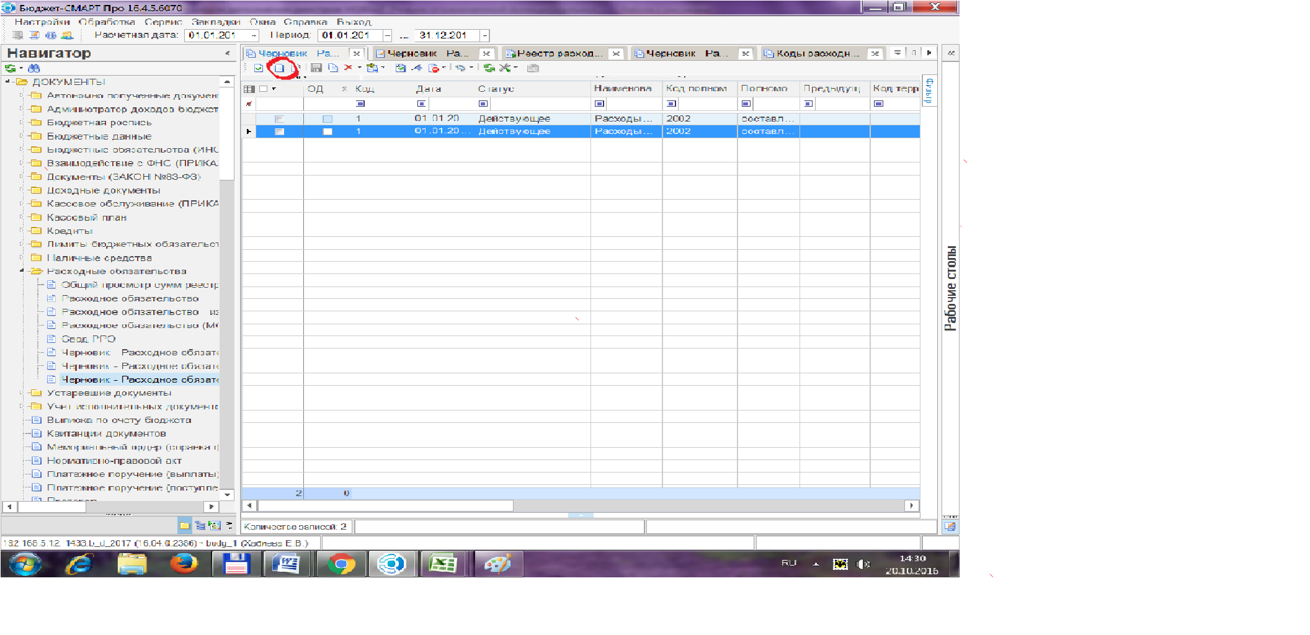
- Появится создаваемый документ, в котором необходимо заполнить следующие поля:
- Поле «Код» заполняется автоматически после выбора значений в полях «Вид обязательства» и «Тип обязательства» и сохранения документа;
- Поле «Дата» - текущая дата (проставляется на момент заполнения реестра);
- Поле «Статус» - указывается «действующее»;
- Поле «Наименование» - указывается наименование расходного обязательства, которое должно соответствовать наименованию целевой статьи расходов бюджета округа;
- Поле «Код полномочия» - указывается код и наименование расходного полномочия округа по осуществлению расходных обязательств (из справочника);
- Поле «Код предыдущ. РО» - указывается ссылка на действующее расходное обязательство, в которое вносится изменение (из справочника). При формировании реестра впервые справочник будет пуст, далее при формировании изменений в справочнике будут отображаться созданные ранее расходные обязательства;
- Поле «Учреждение» - выбрать главного распорядителя средств бюджета округа;
- Поле «Вид обязательства» - указывается соответствующий вид расходного обязательства (из справочника);
- Поле «Тип обязательства» - указывается код типа расходного обязательства (из справочника);
- Поле «Территория» - выбрать из справочника «Округ Муром» (ОКТМО 17735000);
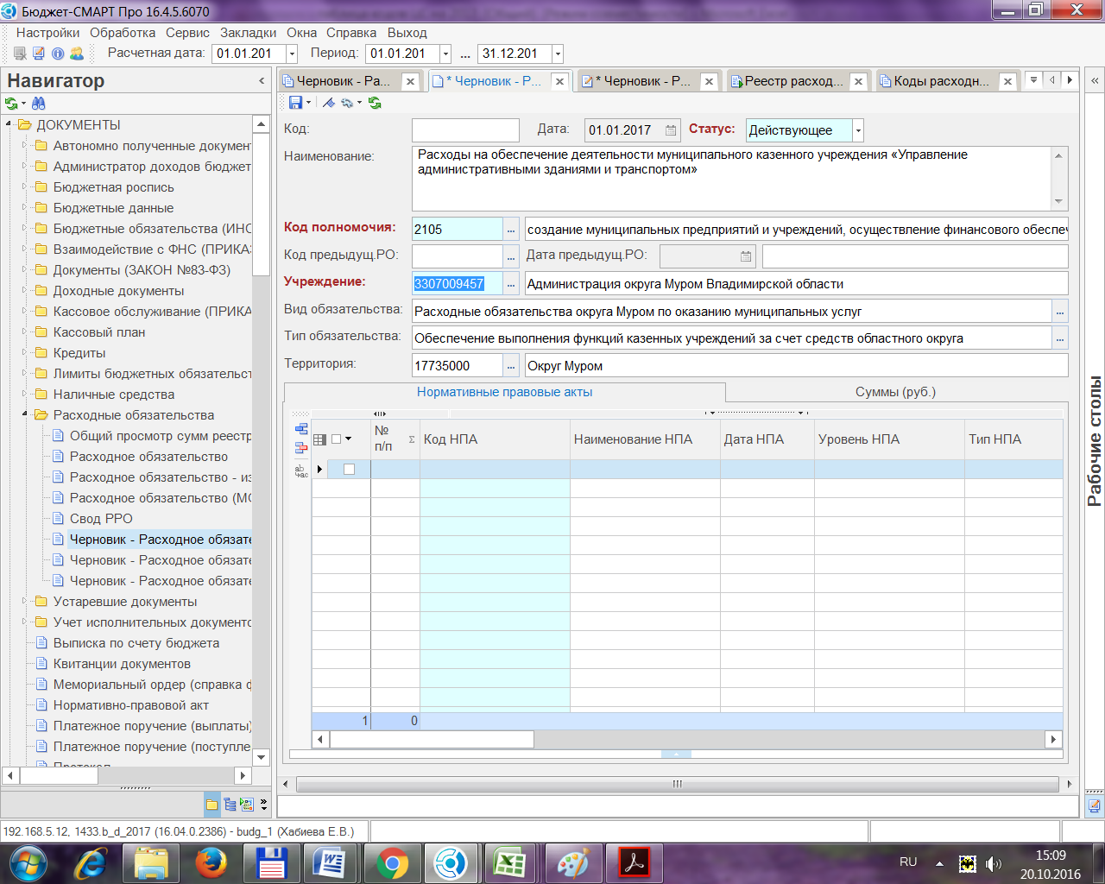

- В табличной части «Нормативные правовые акты»:
в графе «Код НПА» указывается номер муниципального правового акта (из справочника. При этом справочник предварительно формируется главными распорядителями самостоятельно). Вид, дата и наименование заполняются автоматически; в графе «Выписка» указывается ссылка на выписку из муниципального правового акта, договора (соглашения) (из справочника. При этом справочник заранее формируется главными распорядителями самостоятельно).
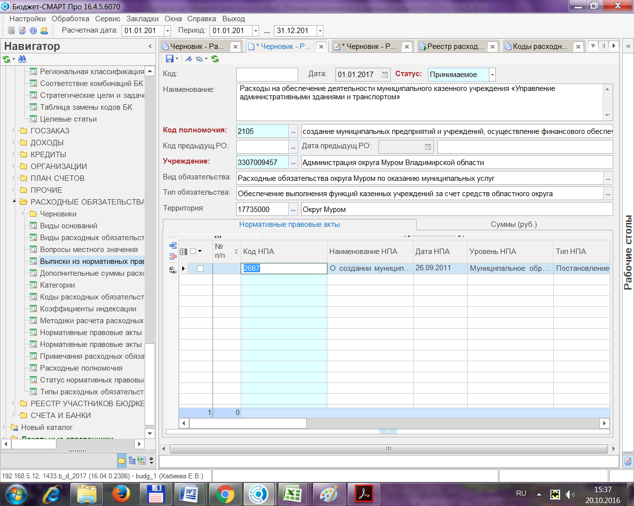

- Для формирования справочника «Выписки из нормативных правовых актов» необходимо зайти «Справочники – Расходные обязательства – Выписки из нормативных правовых актов».
Наименование НПА выбрать из справочника. Поля: Номер НПА, Дата НПА, Дата начала НПА, Дата окончания НПА, Тип НПА проставляется автоматически. Поле Текст выписки заполняется вручную – выписка из НПА, договора, соглашения, ссылка на который дана в Реестре. Поля «Начало действия» и «Окончание действия» не заполняются. Графу «Статья, пункт, подпункт, абзац» - выбрать из справочника, в графе «Значение» - вручную поставить необходимое значение. Затем «Сохранить» ( и т.д.).
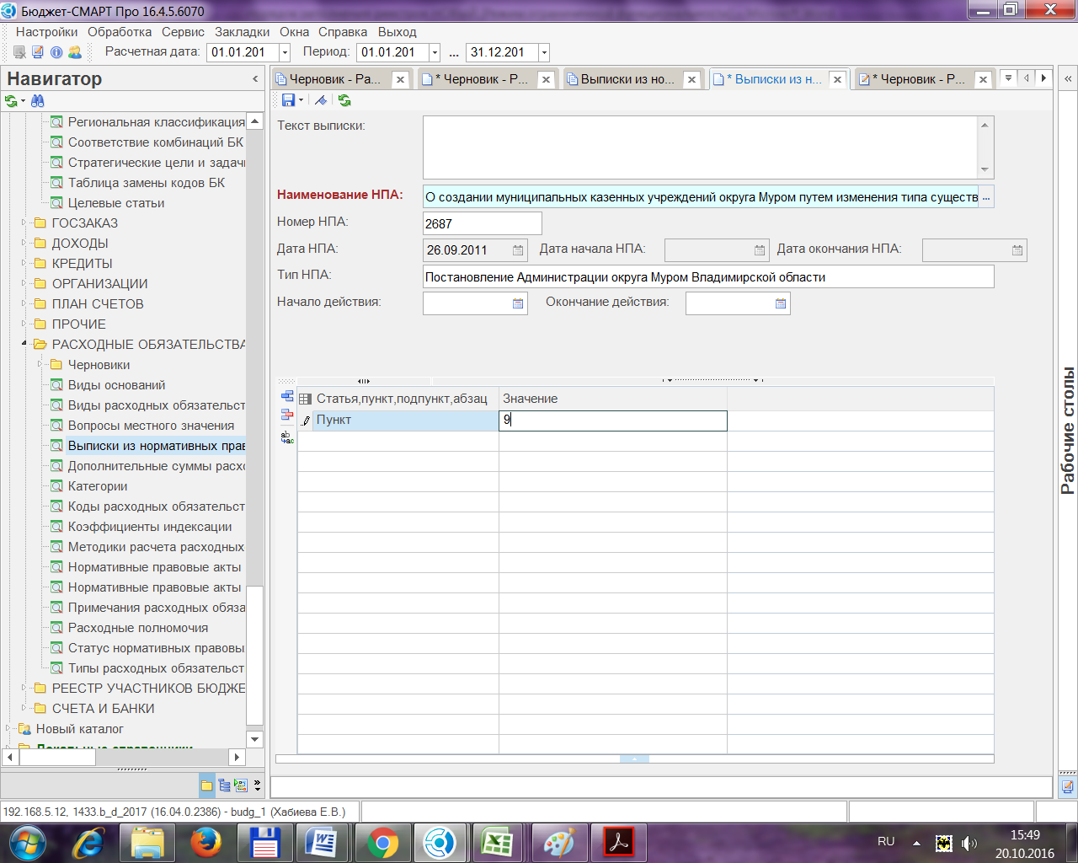

При отсутствии в справочнике необходимого НПА, надо сформировать его. Для этого зайти в «Справочники – Расходные обязательства – Нормативные правовые акты (МО)».
В данном окне, нажать кнопку «Создать» и заполнить поля: Номер, Начало действия, Окончание. Тип, Уровень НПА выбрать из справочника. Дата проставляется автоматически. Наименование заполняется вручную. Таблица внизу не заполняется. Сохранить запись.
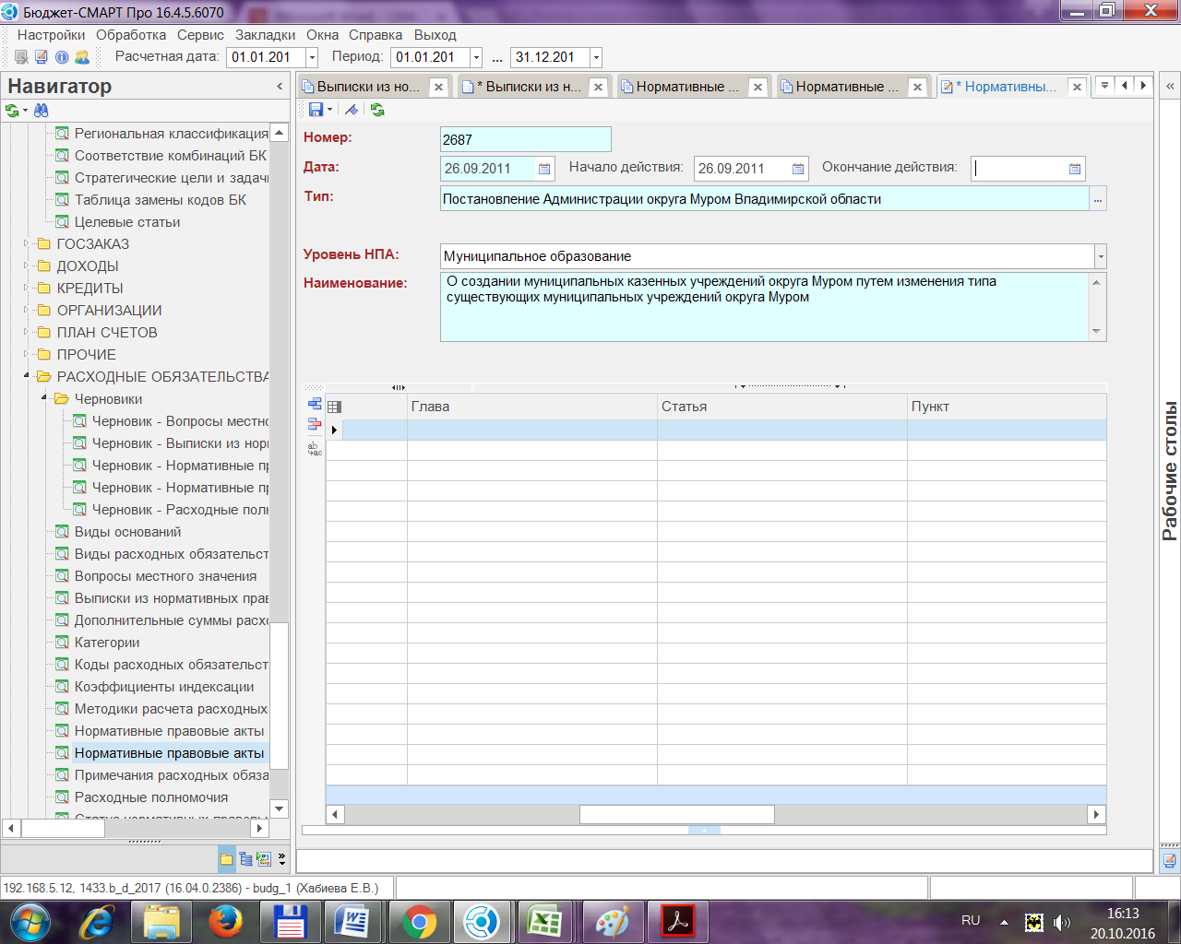
- Затем вернуться к заполнению реестра расходных обязательств. Необходимо заполнить поле «Суммы» (щелкнуть на вкладку мышью). Появится следующее окно:
- графы по кодам бюджетной классификации «Вед – Расх» и «ДопКласс» заполняются из справочников. Возможность отображения кодов бюджетной росписи есть при открытии графы «КОСГУ» и можно выбрать соответствующую классификацию из имеющихся комбинаций БК;
- графа «КОСГУ» не заполняется (должна быть пустой);
- графы «План» соответствующего трехлетнего периода заполняются исходя из объемов бюджетных ассигнований. Суммы проставляются в рублях.
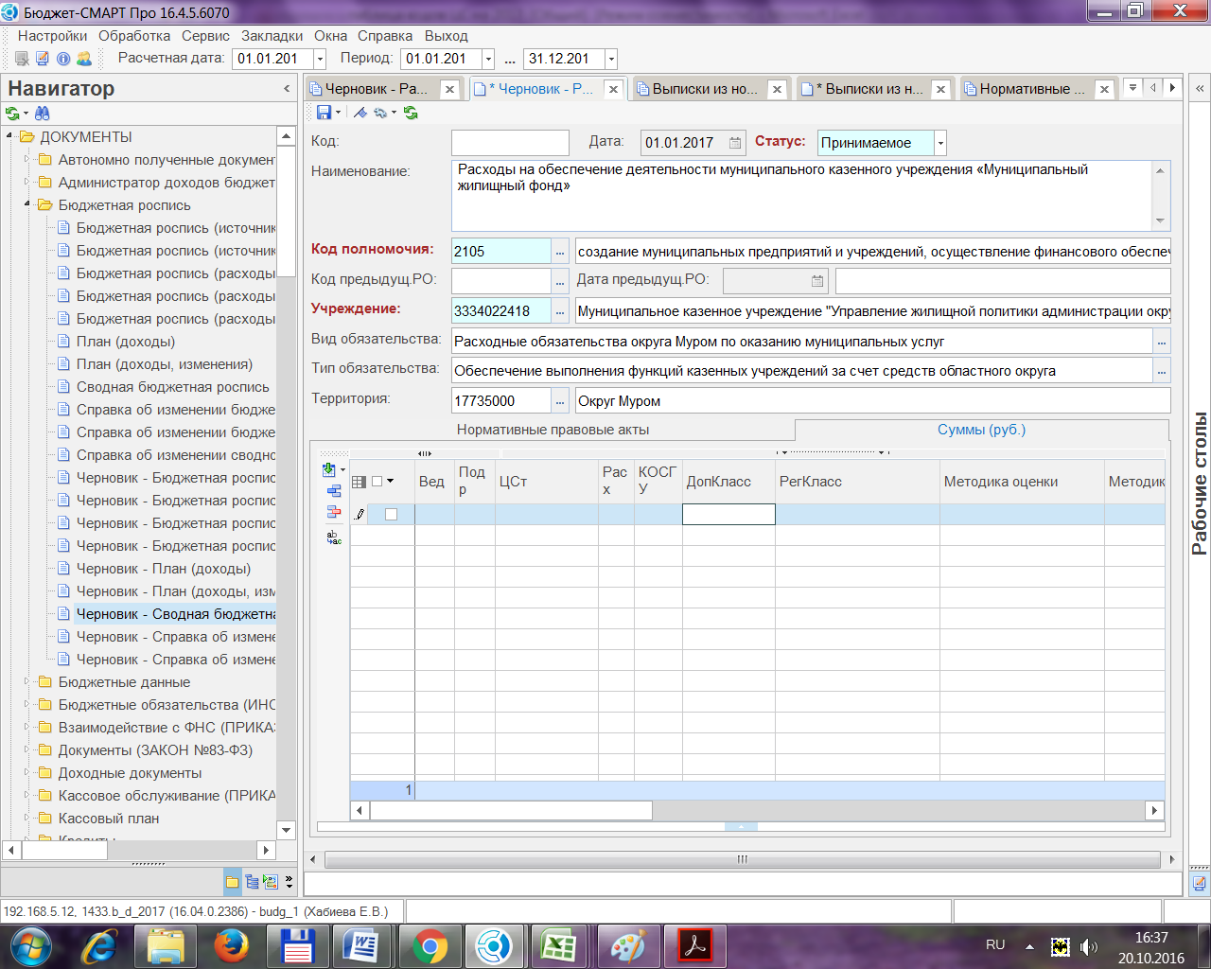

- Сохранить и закрыть созданное расходное обязательство (закрыть вкладку). Затем можно вводить новое расходное обязательство и т.д.
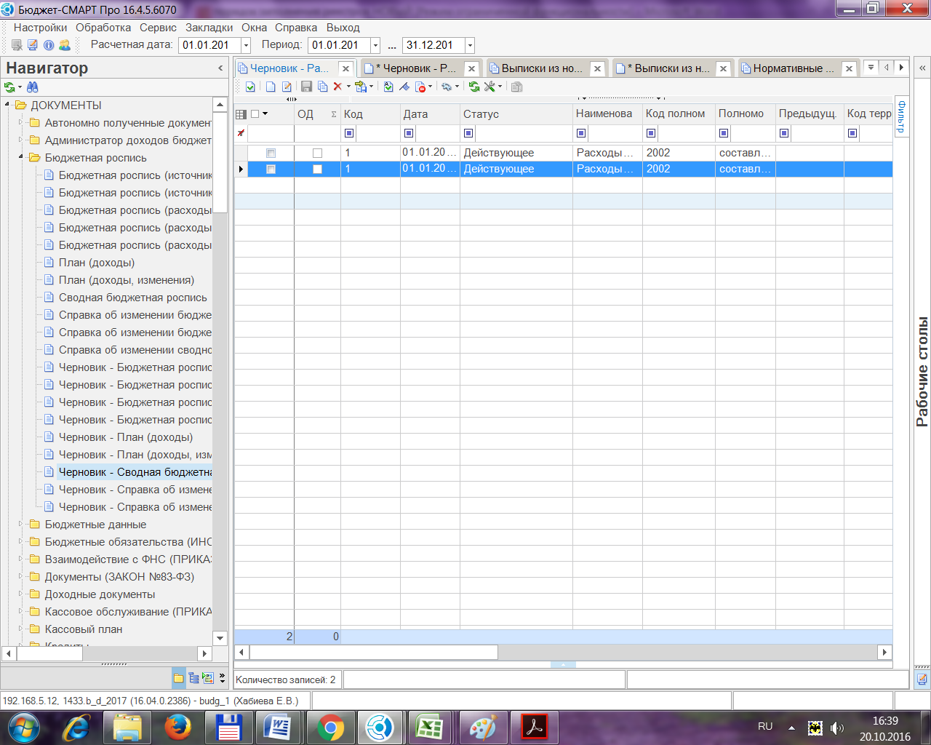

- Для внесения изменений в реестр необходимо в Навигаторе выбрать пункт «Документы» – «Расходные обязательства – Черновик - Расходное обязательство - изменение», нажать кнопку «Создать». Появится создаваемый документ:
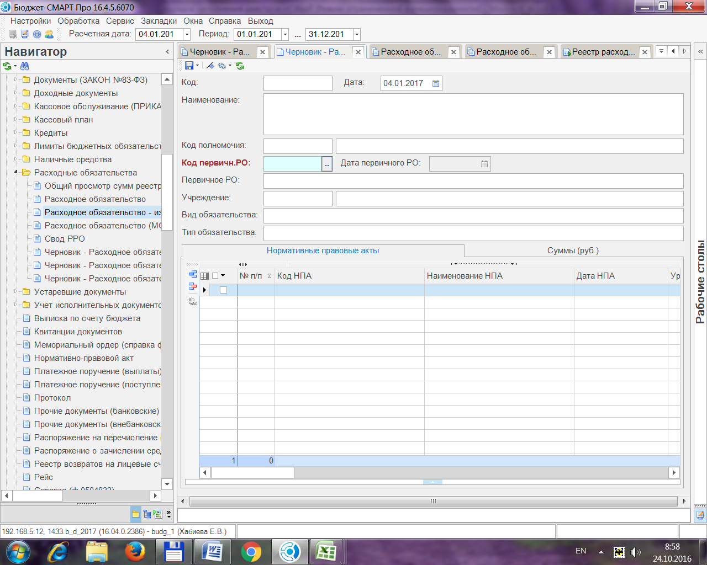
Первоначально в обязательном порядке заполнить поле «Код предыдущ.РО» - из открывающего справочника выбрать расходное обязательство, в которое вносится изменение:
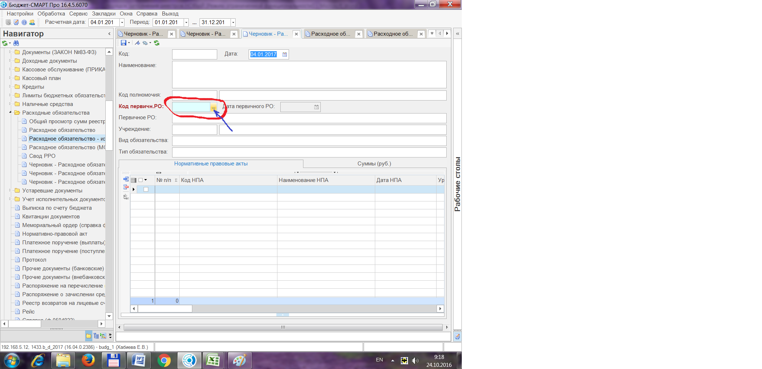

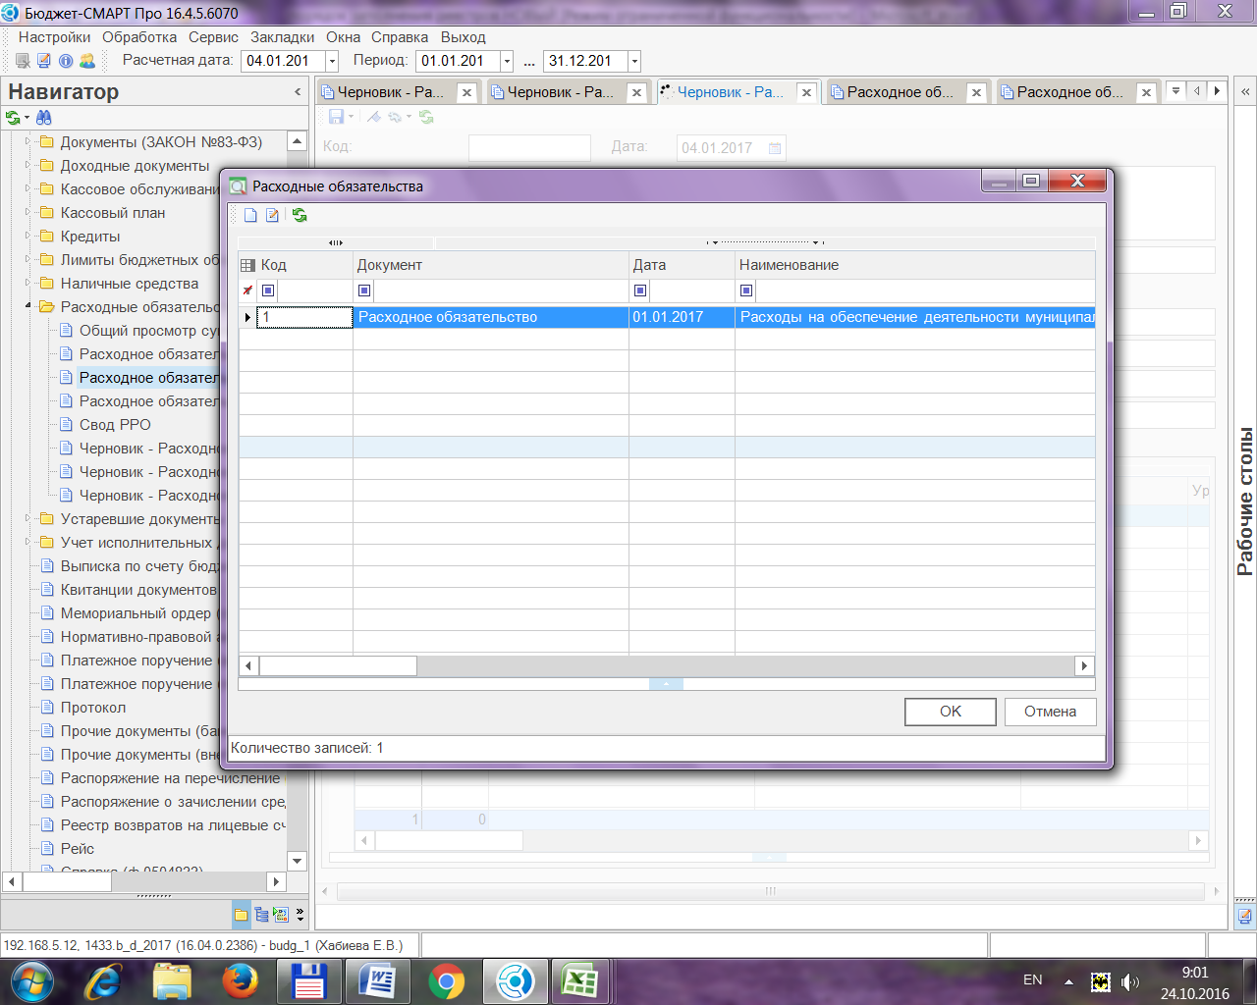
После этого все поля данного электронного документа заполняться автоматически по уже имеющимся в базе данных сведениям о ранее созданном расходном обязательстве:
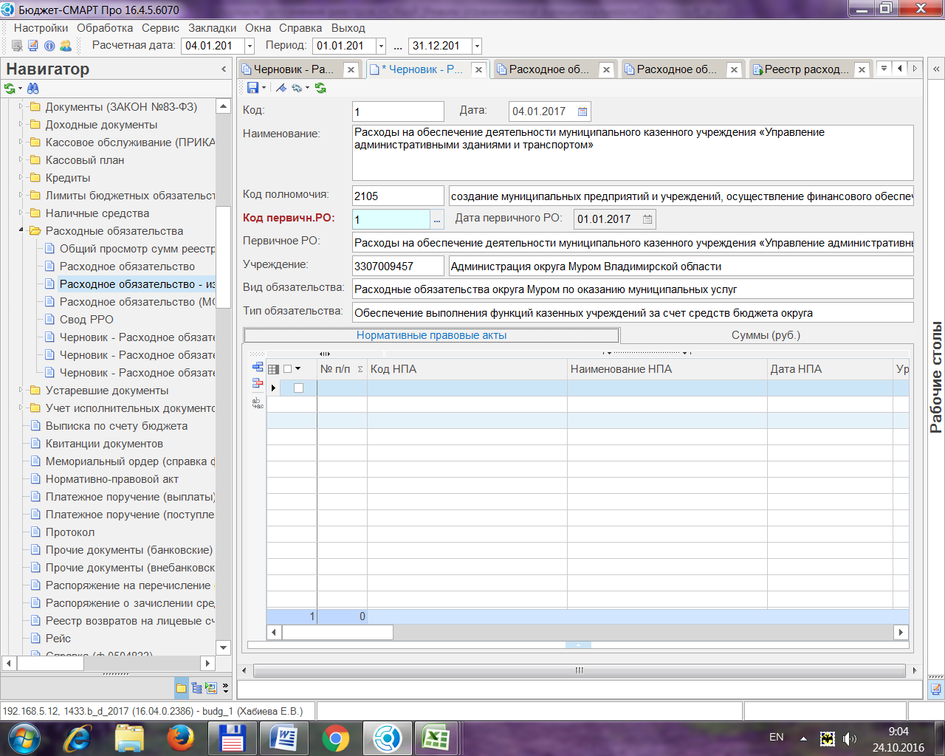
В табличной части «Нормативные правовые акты» документ указывается только в случае его изменения.
В табличной части «Суммы» отобразаться сведения, уже имеющиеся в базе данных на момент создания этого документа:
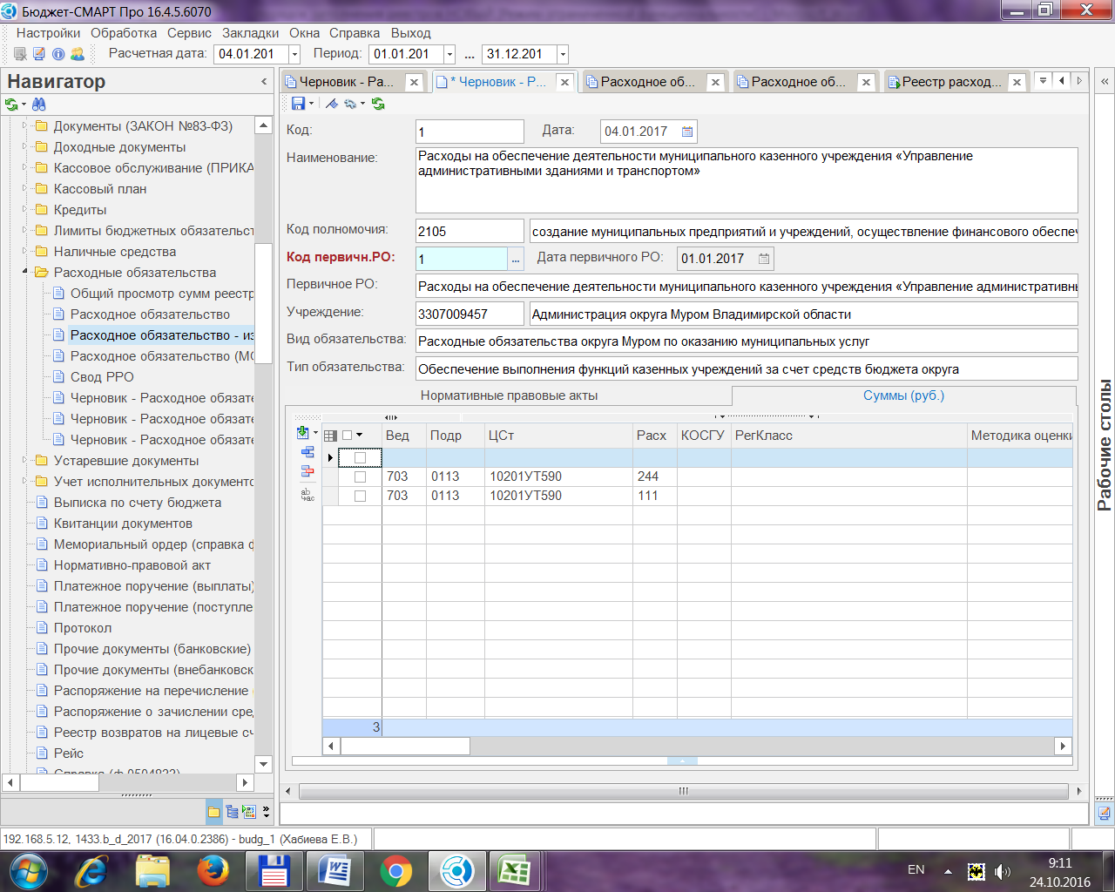
Необходимо заполнить только суммы изменений в графах «План изм.» по соответствующему году (положительная или отрицательная сумма):
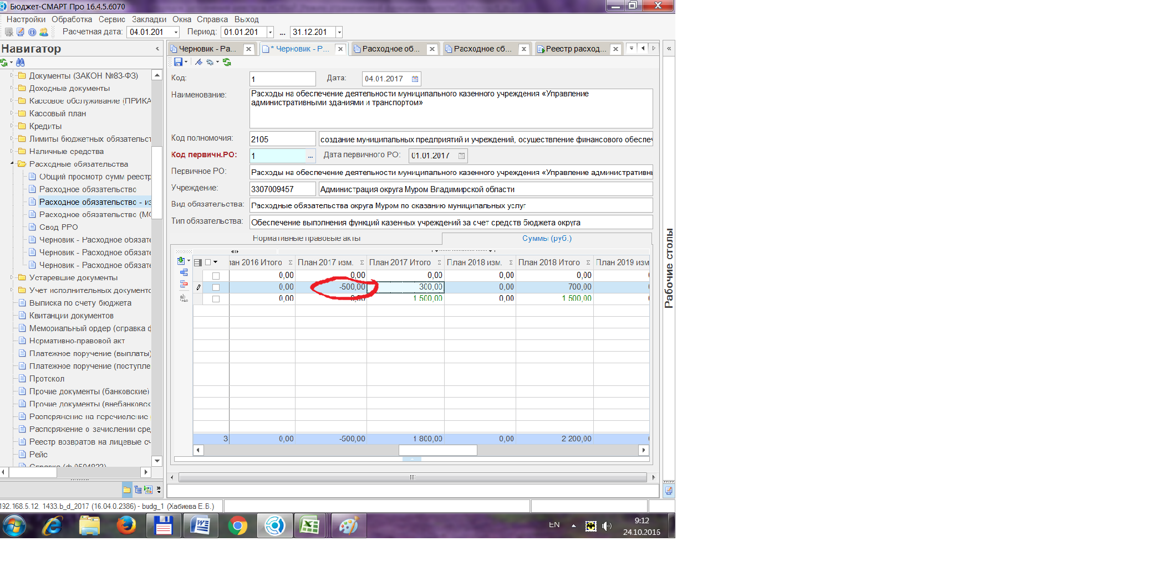
Сохранить изменения.

- Для формирования и вывода на печать реестра расходных обязательств необходимо выбрать: Отчеты – Расходные обязательства – Реестр расходных обязательств (Методические указания МФ РФ) – и отметить соответствующие поля настроек:
- период расчета – соотвествующий трехлетний период;
- форма отчета – РРО с Номером вида полномочия;
- документы – Расходное обязательство;
- документы – Расходное обязательство – изменение.
И далее как в образце.
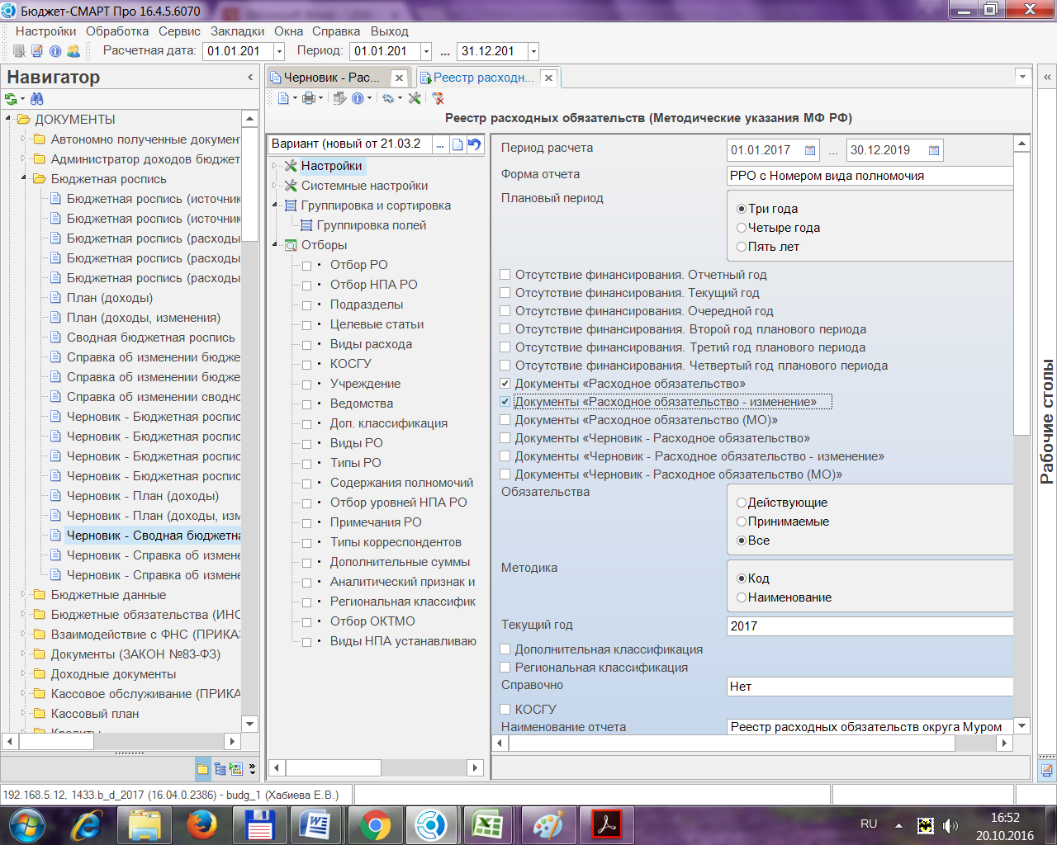
Заполнить поле «Наименование отчета» - Реестр расходных обязательств округа Муром.
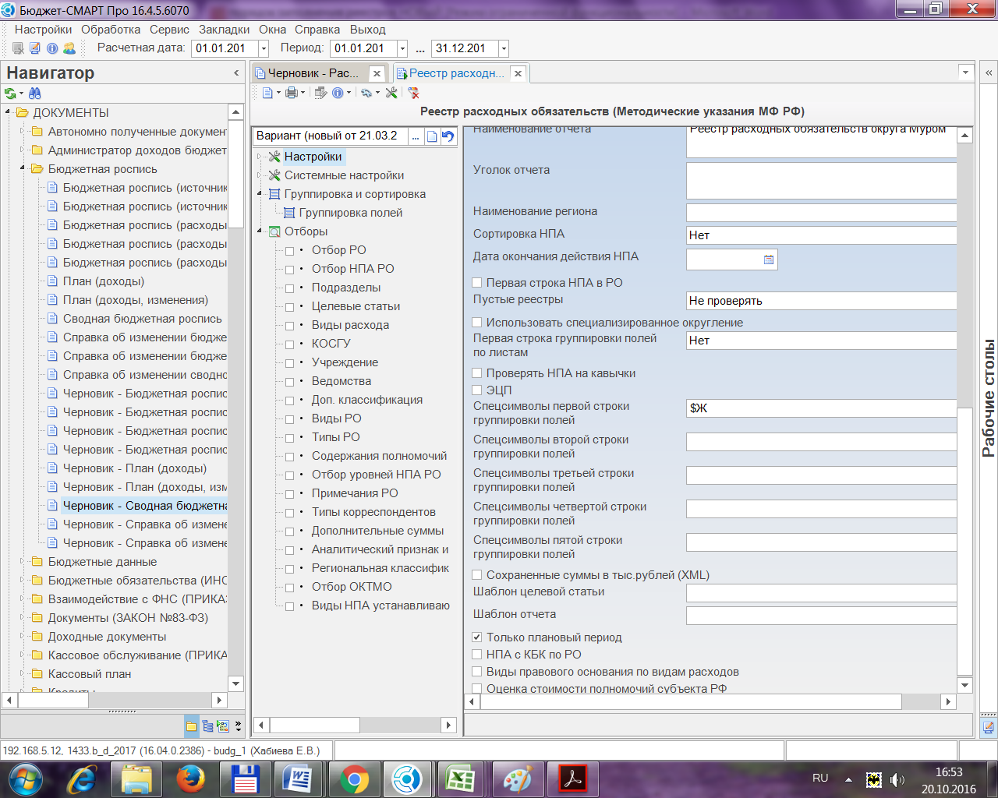
В системных настройках выбрать сокращенную форму получения отчета и округление в тыс. рублей (деление и округление в отчете):
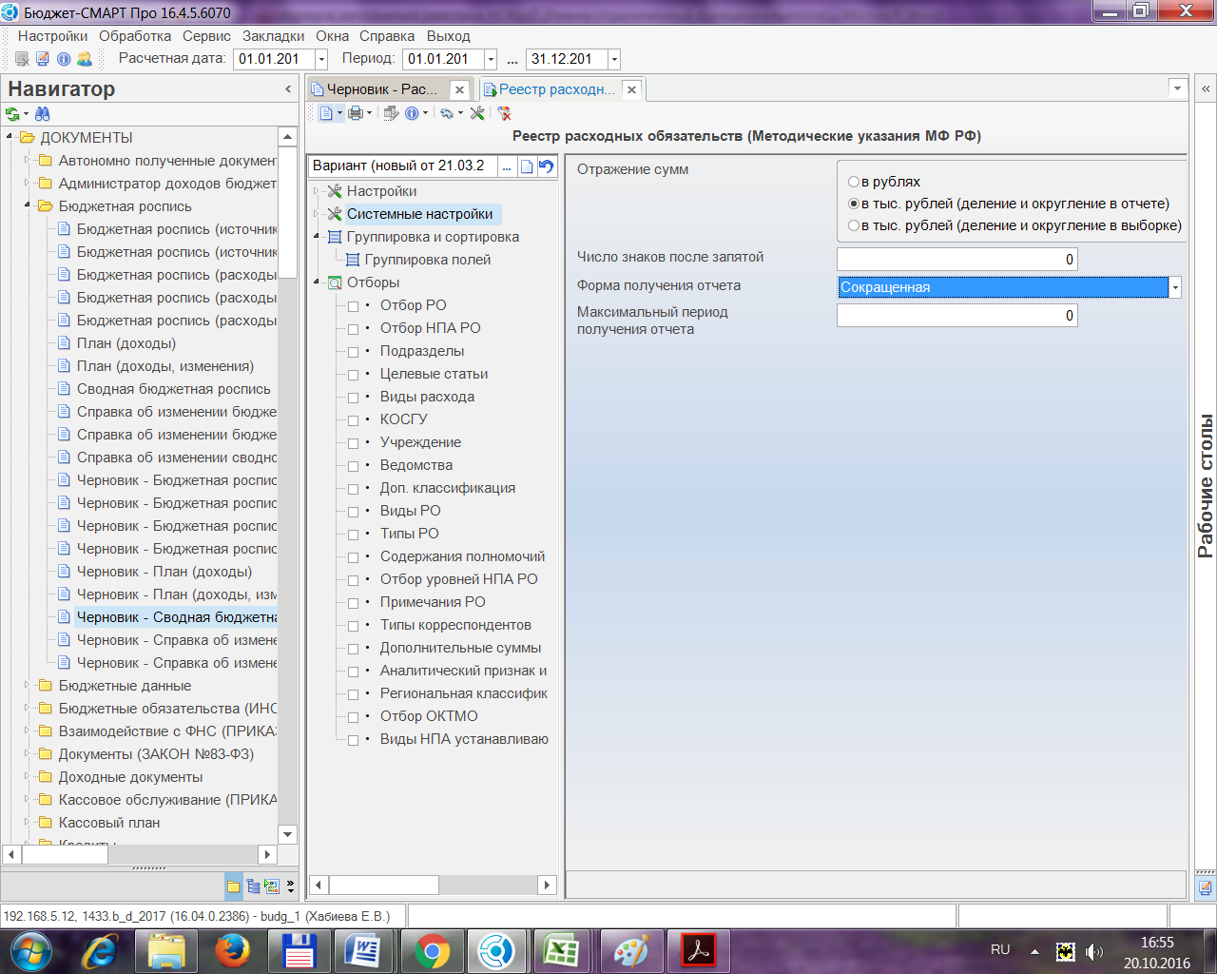
В поле «Группировка полей» выбрать такие же позиции, как на образце, и отметить их «V» в той же последовательности:
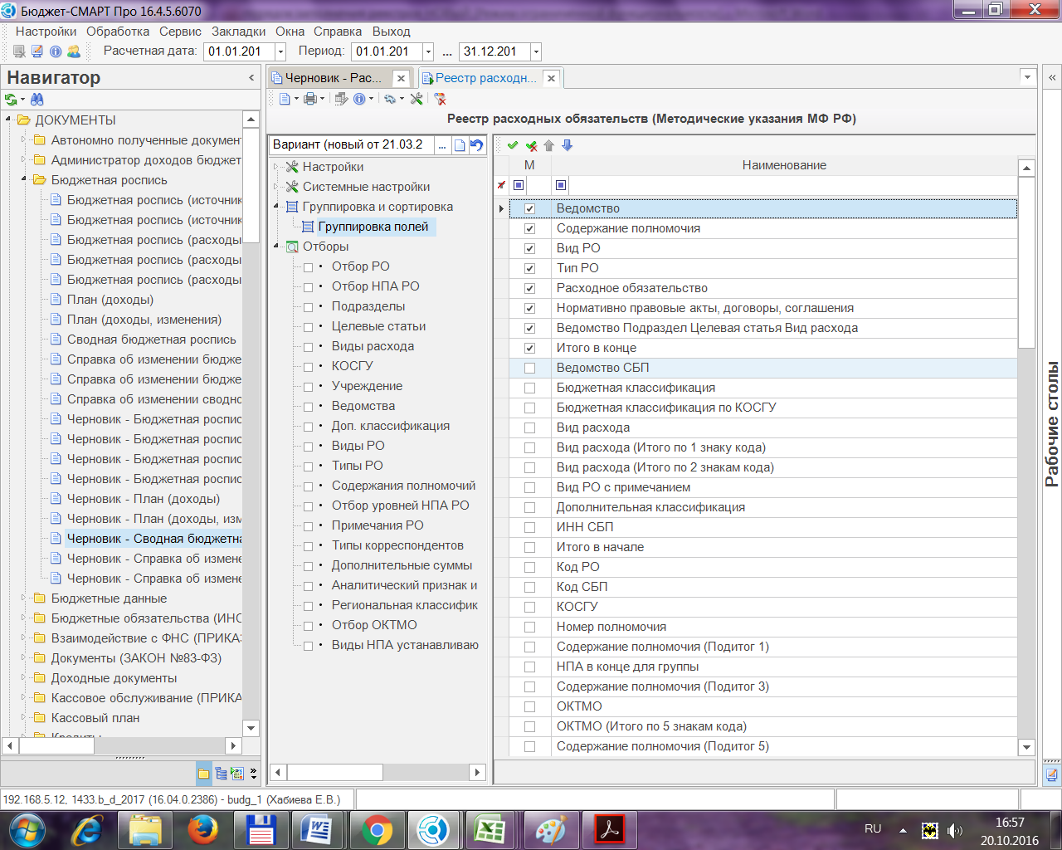
Затем нажать на печать.
Документ будет выведен в Excel, в котором следует по необходимости переименовать графы и удалить ненужные столбцы в соответствии с утвержденной формой реестра согласно приложению № 1 к настоящему приказу.
- Особенности формирования предварительного реестра расходных обязательств:
записи предварительного реестра на очередной финансовый год и плановый период (по сроку до 01 августа) вводятся как изменения в режиме «Черновик – Расходное обязательство - изменение» (см. пункт 7). При этом в табличной части «Сумма» необходимо заполнить только объемы бюджетных ассигнований на следующий год (после текущего года и планового периода) в графе «План изм.». Сохранить созданный документ. И т.д. для всех расходных обязательств.
Вывести на печать, как описано в пункте 8. В полученном файле Excel будут отображены бюджетные ассигнования на четыре года. При корректировке наименований граф и удалении ненужных столбцов удалить также столбец текущего финансового года. Таким образом, в реестре следует оставить бюджетные ассигнования очередного финансового года и планового периода.
- Особенности формирования планового реестра расходных обязательств:
для формирования планового реестра (по сроку до 20 сентября) в режиме «Черновик – Расходное обязательство» создать запись реестра. Заполнить поля электронного документа. Поле «Код предыдущ.РО» не заполнять! При заполнении кодов бюджетной классификации графу «ЦСт» заполнить по действующим в текущем году кодам целевых статей. Сохранить документ. Тем самым сформированные записи не будут привязаны к введенным ранее расходным обязательствам. Кроме того эти записи останутся в режиме «Черновик – Расходное обязательство», т.е. им будет присвоен аналитический признак «Принят к исполнению», но они не будут перенесены в режим «Расходное обязательство» для того, чтобы показатели планового реестра не включились в уточненный реестр расходных обязательств.
Для вывода на печать планового реестра следует отметить знаком «V» Документы «Черновик – Расходное обязательство».
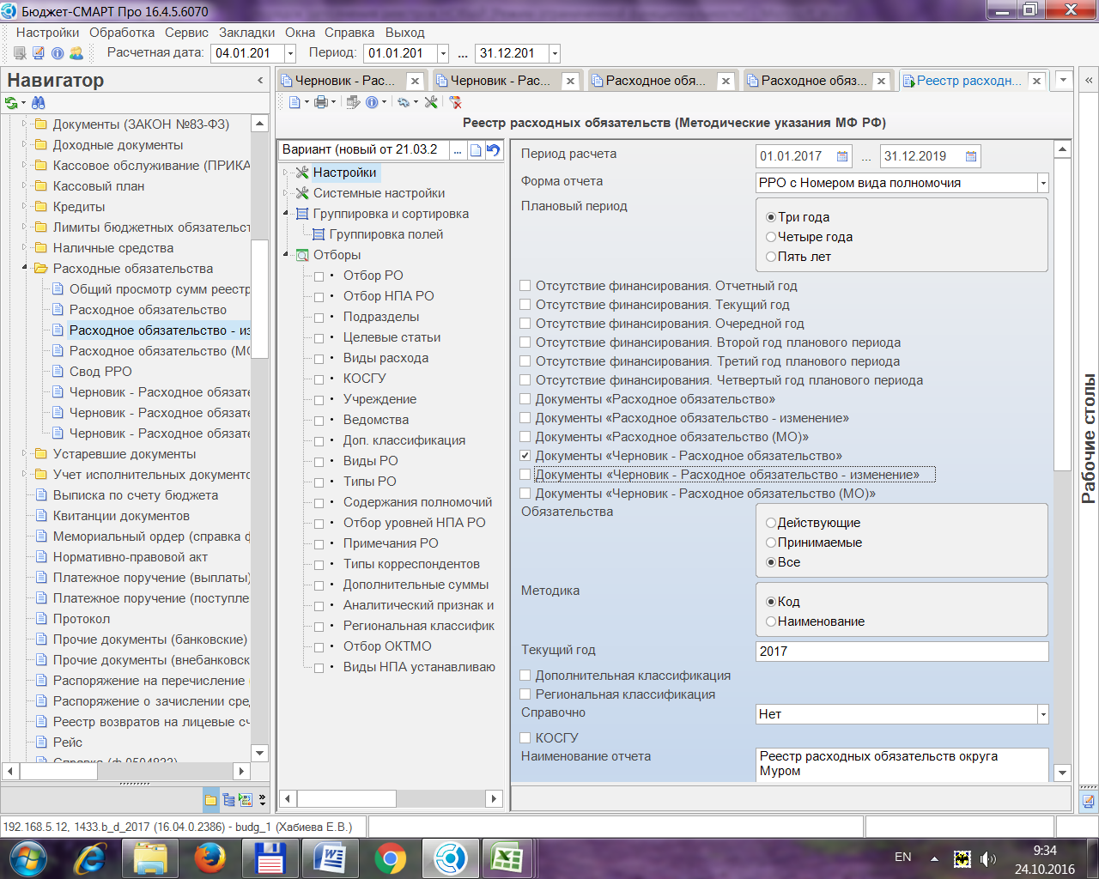

- Особенности формирования уточненного реестра расходных обязательств: уточненный реестр расходных обязательств (после утверждения бюджета) формируется путем создания новых записей расходных обязательств, в которых заполняются все необходимые поля. Эти записи будут первыми в базе данных текущего года, поэтому поле «Код предыдущ.РО» заполнять не нужно. Далее при внесении изменений в уточненный реестр и при создании предварительного реестра необходимо заполнять поле «Код предыдущ.РО» для привязки изменений к имеющемуся расходному обязательству.

Приложение № 4
к приказу финансового управления
от 24.10.2016 № 57

Порядок взаимодействия финансового управления и главных распорядителей средств бюджета округа в процессе формирования и ведения реестра расходных обязательств округа

- Главные распорядители средств бюджета округа формируют записи реестров расходных обязательств ГРБС в программном комплексе «Бюджет-Смарт» в режиме «Черновик – Расходное обязательство» («Черновик – Расходное обязательство – изменение»).
- Записи формируются по каждой целевой статье расходов бюджета округа отдельным расходным обязательством. Заполнение в одном электронном документы нескольких расходных обязательств, соответствующих разным целевым статьям, не допустимо.
- Главные распорядители формируют реестры расходных обязательств ГРБС в сроки, утстановленные постановлением администрации округа Муром от 24.10.2016 № 924 «О порядке ведения реестра расходных обязательств округа Муром»:
- предварительный реестр – до 01 августа текущего года;
- плановый реестр – до 20 сентября текущего года;
- уточненный реестр – в течение 10 рабочих дней после принятия решения Совета народных депутатов округа о бюджете округа Муром на текущий финансовый год и плановый период.
- Главыный распорядитель присваивает сформированным электронным документам аналитический признак «Готов к проверке».
- Отделы финансового управления, курирующие главного распорядителя средств бюджета округа, в течение 5 рабочих дней после формирования записей реестра расходных обязательств ГРБС осуществляют их проверку в соответствии с приложением № 2 к настоящему приказу. При отсутствии замечаний бюджетный отдел финансового управления присваивает записям аналитический признак «Принят к исполнению» и осуществляет их принятие путем перемещения записей в режим «Расходное обязательство» («Расходное обязательство – изменение»).
Записям планового реестра расходных обязательств ГРБС присваивается аналитический признак «Принят к исполнению», но перемещение их в режим «Расходное обязательство» не осуществляется.
- В случае несоответствия информации, отражаемой в реестре расходных обязательств ГРБС, информации, определяемой приложением № 2 к настоящему приказу, финансовое управление сообщает главному распорядителю средств бюджета округа об отказе в принятии записей реестра. При необходимости бюджетный отдел финансового управления присваивает таким записям аналитический признак «Забракован». Корректировка таких записей возможна в дальнейшем, если главный распорядитель обратится в финансовое управление с просьбой снять аналитический признак «Забракован» для устранения недостатков в записях реестра.
- Главный распорядитель средств бюджета округа в течение 2 рабочих дней вносит в реестр расходных обязательств соответствующие изменения и осуществляет повторное представление записей реестра расходных обязательств ГРБС путем присвоения аналитического признака «Готов к проверке».
- В уточненный реестр расходных обязательств ГРБС вносятся изменения не позднее 15 рабочих дней с момента внесения изменений в решение Совета народных депутатов о бюджете округа Муром на текущий финансовый год и плановый период или в показатели сводной бюджетной росписи.
- При необходимости внесения изменений в реестр расходных обязательств ГРБС в связи с принятием новых и (или) отменой действующих муниципальных правовых актов округа, главные распорядители средств бюджета округа представляют в финансовое управление предложения об изменении в реестре расходных обязательств ГРБС информации о муниципальных правовых актах (на бумажном носителе).
- Бюджетный отдел финансового управления обеспечивает:
- формирование сводного реестра расходных обязательств округа Муром в сроки, утстановленные постановлением администрации округа Муром от 24.10.2016 № 924 «О порядке ведения реестра расходных обязательств округа Муром»;
- представление реестра расходных обязательств округа Муром в департамент финансов, бюджетной и налоговой политики администрации Владимирской области;
- размещение реестра расходных обязательств округа Муром на официальном сайте администрации округа Муром.
- На официальном сайте администрации округа размещаются следующие реестры расходных обязательств:
- предварительный;
- плановый;
- уточненный, соотвествтующий утвержденному решению Совета народных депутатов округа о бюджете округа на текущий год и плановый период;
- уточненный по состоянию на 31 декабря текущего года.

